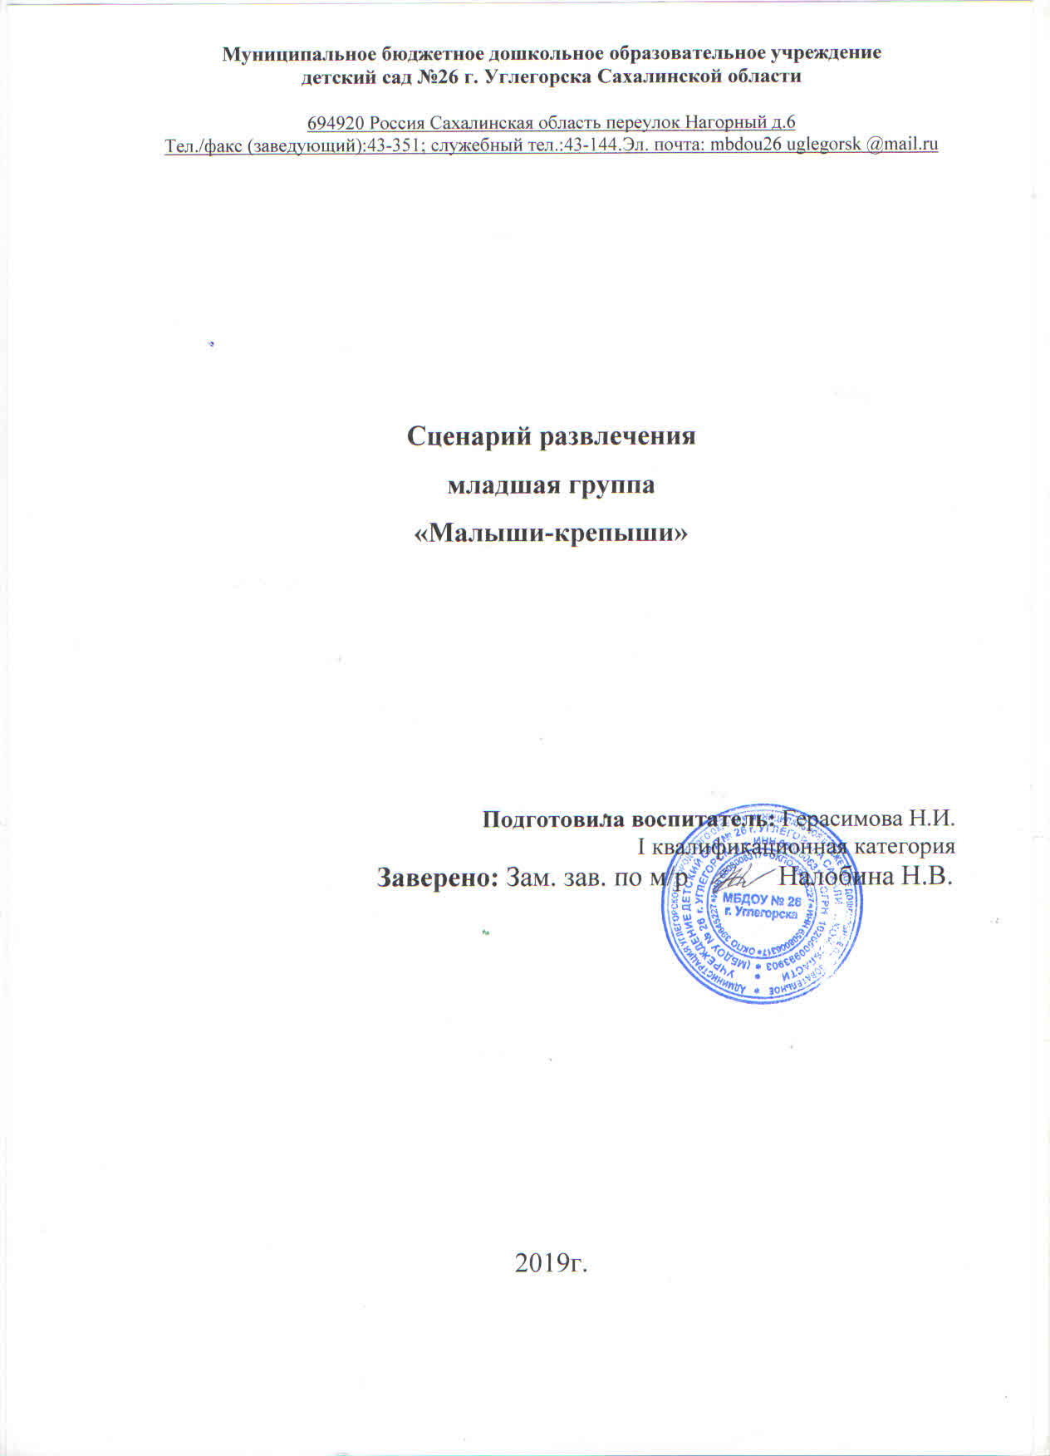

**Задачи:**

1. Закреплять знания о необходимости разминки; совершенствовать умение бегать в разных направлениях, закреплять умение точно бросать мяч из рук в руки, действовать по сигналу педагога.

2. Закреплять умение действовать в команде, парах; развивать скоростно-силовые качества у малышей, выносливость; содействовать формированию правильной осанки.

3. Содействовать развитию интереса к физической культуре. Использовать процесс приобщения к физической культуре для формирования личности воспитанников и благоприятных отношений в детском коллективе.

**Оборудование:**

Мяч и обруч.

Кегли и мяч.

Мячи (6), обручи (2).

Фитболы.

Под маршевую музыку дети проходят на площадку и строятся для приветствия.

**Физ.ин.** Добрый вечер, дорогие взрослые, здравствуйте, детишки! Сегодня мы собрались в этом зале на праздник физкультуры и спорта, музыки и движений, здоровья и веселья. Мы будем играть и соревноваться и покажем нашим мамам и папам, какие мы сильные и ловкие, а мамы и папы тоже смогут показать нам, что они тоже умеют бегать, прыгать и играть.

**Физ.ин:** Ребята, скажите, разве можно сразу начинать быстро бегать, высоко прыгать и делать сложные упражнения? (Нет). Правильно, а что надо сделать сначала? (Разминку). Правильно.Тогда,, твои мышцы подготовятся к большой нагрузке и ничего у тебя не будет болеть. Так давайте разомнемся (**проводится разминка)**

**Физ.ин**: Понравилась вам разминка? (Да). Давайте сами себе похлопаем!

**В.** Да, теперь я тоже чувствую, что мои мышцы не просто размялись и разогрелись.

**Физ.ин**. Тогда давайте продолжать. Отгадайте загадку.

Его пинают,

а он не плачет!

Его бросают –

Назад скачет. (мячик)

**В:** А мы с ребятами знаем игру

Мой веселый звонкий мячик

По дорожке скачет, скачет.

Девочки и мальчики

Прыгают, как зайчики.

Эй, ребята, не зевай,

Мяч лови и мне бросай.

(**дети играют в игру)**

**Физ.ин.** Ребята вам понравилась вам играть. (Ответ). Будем продолжать? (Ответ).

**В:** Наши ребята еще любят бегать и веселиться.

**Физ.ин.:** А может, в догонялки попробуем

**В:** Игра «Ловишки».

**Физ.ин.**  ребята набегались, давайте немного передохнем, дух переведем

Настроенье каково? Вместе дружно скажем. Во!

«**Накормим дракона».**

Дети по очереди подбегают к обручу, берут мяч, бросают его в «дракона» (в руки своего взрослого напарника), задача взрослых словить мяч. Побеждает та команда, у которой «дракон словит все мячи.

**«Веселые наездники» (на фитболах).**

**В:**Я что-то не пойму, кто же победил в наших соревнованиях.

Физ.ин Ребята, а вы как считаете? Конечно, победила дружба. Вы сегодня обрели самый главный приз в своей жизни — **ЗДОРОВЬЕ.**

**Будьте здоровы!**